МУНИЦИПАЛЬНОЕ БЮДЖЕТНОЕ ДОШКОЛЬНОЕ ОБРАЗОВАТЕЛЬНОЕ УЧРЕЖДЕНИЕ «ДЕТСКИЙ САД №8 «ЧЕБУРАШКА» МУНИЦИПАЛЬНОГО ОБРАЗОВАНИЯ – ГОРОДСКОЙ ОКРУГ ГОРОД СКОПИН РЯЗАНСКОЙ ОБЛАСТИ

Паспорт проекта

«Дорожная азбука»

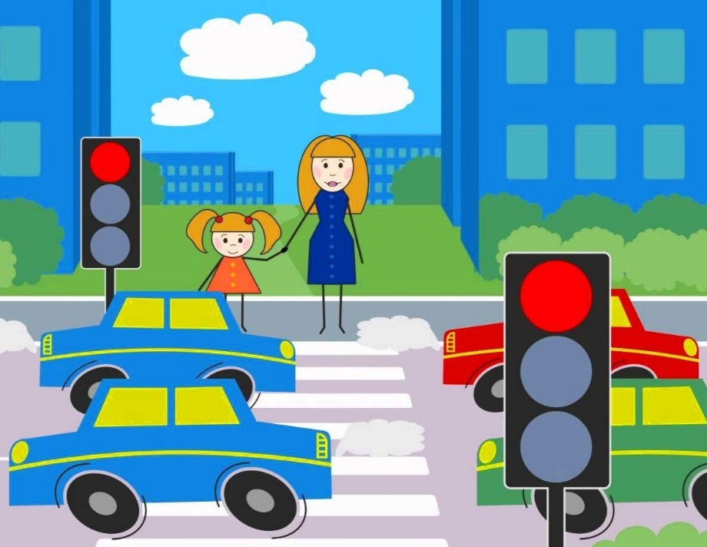

Подготовила воспитатель: Смолина А.В.

2019 год

**«ДОРОЖНАЯ АЗБУКА»**

**Организатор проекта:**

МБДОУ «Детский сад №8 «Чебурашка» г. Скопин

**Автор проекта:** Смолина Анастасия Викторовна, воспитатель.

**Аннотация**

С каждым годом интенсивно растет и строится большинство населенных пунктов, соответственно число автомобилей резко возросло, появились мощные транспортные средства зарубежного производства. Следовательно, увеличилась скорость движения транспортного потока. Возрастание скорости и интенсивности движения напрямую связаны с аварийностью на дорогах. Особенно беспокоит то, что под колесами нередко оказываются дети. Всем нам хочется видеть детей счастливыми и здоровыми. Поэтому безопасность их жизнедеятельности занимает первостепенное значение. Каждому родителю хочется верить, что с его ребенком ничего страшного на дороге не случится.   
 Несомненно, что воспитание ребенка начинается в семье, поэтому важнейшим фактором приобщения детей к этике дорожно-транспортного поведения, являются - родители. Важнейшим элементом обучения также является и личный пример родителей. Однако родители не всегда способны профессионально, с учетом возрастных особенностей детей, подойти к обучению азам правил дорожного движения.

**Актуальность проекта**

Актуальность и просто жизненная необходимость обучения детей Правилам дорожного движения несомненна.  Ребенок, изучающий Правила дорожного движения без помощи взрослых, не замечает скрытых опасностей. Вот почему основная ответственность за жизнь и здоровье детей, привитие им навыков безопасности движения ложится на родителей, сотрудников ГАИ,  и конечно же нас, педагогов.   
 Известно, что привычки, закреплённые в детстве, остаются на всю жизнь, поэтому  одной из важных проблем  в обеспечении безопасности дорожного движения является профилактика детского дорожного травматизма в дошкольных учреждениях.  Поэтому изучение Правил дорожного движения, является одной из главных задач на сегодняшний день, и способствовать этому будет работа над проектом, посвящённая изучению Правил дорожного движения.   
 Необходимость данного проекта продиктована самой жизнью. Чаще всего виноваты в трагедии мы – взрослые. Поэтому важно, как можно раньше научить ребят правилам поведения на улицах и дорогах города, познакомить с азбукой дорожного движения и культурой поведения в общественном транспорте.

**Идея проекта:**

На основе познавательно-исследовательской и проектной деятельности помочь ребенку сделать правильный выбор в поведении людей на улицах и  
дорогах города, убедить в необходимости соблюдать правила дорожной безопасности, привить детям осознанное безопасное поведение на дорогах и улицах города.

**Цель:**

1. Формирование у детей культуры безопасного поведения;

2. Формирование навыков адекватного поведения в различных неожиданных ситуациях, которые могут возникнуть на улице города через игровую деятельность детей.

**Задачи:**

1. Дать детям первоначальные знания о правилах безопасного поведения на улице;

2. Выработать навыки сознательного отношения к соблюдению правил безопасного поведения на дороге;

3. Содействовать осознанию родителями воспитанников ответственности за жизнь и здоровье ребёнка в ситуациях, связанных с соблюдением (нарушением) правил дорожного движения, за формирование у малыша позиции участника дорожного движения, совершенствовать их педагогическую культуру;

4. Развивать способность у детей к предвидению возможной опасности;

5. Развивать интерес детей к собственной безопасности.

**Сроки реализации проекта:**

проект краткосрочный  (12 октября – 17 октября)

**Реализация проекта**  
  
**1. Подготовительный этап:**

1. Подбор материала по правилам дорожного движения;

2. Рассматривание рисунков, фотографий  дорожных ситуаций;

3. Знакомство с литературными произведениями: «Светофор»  В. Кожевников, «Пешеходный светофор» О. Бедарев, «Три чудесных света» А. Северный, «Сказка о светофоре».

4. Использование игр:   
дидактических: «Подумай – отгадай», «Красный – зеленый - желтый», «Какой это знак?», «Кто больше знает?», «Угадай-ка», и т. д.  
подвижных: «Воробышки и автомобиль», «Цветные автомобили», «Пешеходы и транспорт» и т. д.

5. Проведение консультаций среди родителей.   
 **2. Основной этап:**

1. Рассматривание плакатов, картин с детьми по безопасности дорожного движения;  
2. Чтение художественных произведений, рассматривание иллюстраций к ним: «Самокат» Н. Кончаловская, «Случай с девочкой» Н. Рыбин, «История Правил дорожного движения», обыгрывание дидактических и подвижных игр по ПДД;  
3. Наблюдения за движением транспорта;   
4. Решение проблемных игровых ситуаций;

5.Беседы на темы: «Как и где переходить улицу», «Поведение детей на дороге» и т.д.  
6. Словесные игры: «Как бы ты поступил?», «Да – нет»; «Это я, это я – это все мои друзья»;  
7.Сюжетно-ролевые игры: «Водители», «Светофор»;  
8. Моделирование ситуаций по ПДД;  
9. Отгадывание загадок по теме ПДД;  
10.Консультации и беседы с родителями по темам:  
«Чему родители должны обучить своих детей»,  «Пример родителя – один из основных факторов успешного воспитания у детей навыков безопасного поведения на улице»;

11. Оформление уголка по правилам дорожного движения для детей и стенда для родителей (памятки, папки-передвижки);  
12. Продуктивная деятельность (рисование).

**3. Заключительный этап:**

1. Игровая деятельность Сюжетно-ролевые игры: «Семья путешествует», «Путешественники».

2. Дидактические игры: «Угадай, какой знак», «Улица города».

3. Подвижные игры: «Цветные автомобили», «Воробышки и автомобиль», «Красный, желтый, зеленый», «Светофор».

4. Просмотр презентации «Учим дорожные знаки».

5. Отгадывание ребусов.

6. Речевое развитие - чтение стихотворений по теме. Знакомство с пословицами о движении, дороге. Рассказы детей из личного опыта «Как мы переходим дорогу», «Поездка на общественном транспорте», «Прогулка по улицам города».  Цикл бесед на тему: «Дорога и пешеходы».

7. Художественно-эстетическое развитие Рисование «Наша улица. Дорога».

**Оценка результатов реализации проекта**

Таким образом, по результатам диагностики мы пришли к выводу, что реализация данного проекта позволила сформировать у детей необходимые представления и навыки безопасного поведения на улицах и дорогах. Была создана предметно – развивающая среда: оборудован уголок по ПДД, подобрана методическая и детская литература. Подготовлены атрибуты к играм. Повысилась компетентность родителей в вопросах касающихся правил дорожного движения.

**Заключение**

План реализации проекта включил работу по трём направлениям: работа с детьми, работа с родителями и обогащение предметной среды.   
 На первом этапе мы подбирали информационный материал, наглядный  материал для детей по правилам дорожного движения, рассматривали рисунки, фотографии о дорожных ситуациях.  
 На втором этапе вместе с детьми мы совершали пешие прогулки по ближайшим улицам, были организованы игровая и продуктивная виды деятельности. Происходило обогащение предметной среды группы активизирующим игровым и дидактическим материалом:  шло накопление информационной базы по теме знакомства детей с правилами дорожного  
движения, была создана картотека игр по ознакомлению детей с правилами дорожного движения, подобрана детская художественная литература по теме. Была проведена консультация для родителей «Чему родители должны обучить своих детей», «О поведении в общественном транспорте», «Пример родителя – один из основных факторов успешного воспитания у детей навыков безопасного поведения на улице». Также дети занимались продуктивной деятельностью: раскрашивали альбомы, рисовали по теме.  
 На заключительном этапе я проводила повторную диагностику знаний и умений детей по ПДД.   
 Этот метод работы позволил запланировать конкретный результат, охватить все виды деятельности детей, привлечь к сотрудничеству родителей, использовать самые разные приёмы, открыл неожиданные перспективы, создал атмосферу успешности для детей, помог лучше увидеть удачи и ошибки при анализе.

**Список литературы:**

1. Н.Ю. Немцова «Безопасность детей на дорогах и улицах».

2. Н. Н. Авдеева, О. Л. Князева,  «Основы безопасности детей дошкольного возраста».

3. Ресурсы Интернет.

4. «Три сигнала светофора.» Дидактические игры, сценарии вечеров досуга./Сост. Т. Ф. Саулина. –М., 1989

5. Хромцова Т.Г. «Воспитание безопасного поведения дошкольников на улице». – М., 2007